**Δομές Δεδομένων**

Τσαμαδιάς Ιωάννης Π15145

Κουβάς Ιωάννης Π15060

Εικόνα που περιέχει κείμενο

Περιγραφή που δημιουργήθηκε αυτόματαΑρχικά η δομή των κόμβων μας είναι:  
Η Boolean μεταβλητή deleted,αναφερεται όταν ένα στοιχείο έχει 2 παιδιά και διαγράφεται,τότε γίνεται true.

Εικόνα που περιέχει κείμενο

Περιγραφή που δημιουργήθηκε αυτόματα

**INSERT:** Για την μέθοδο insert

Ανάλογα με το στοιχείο που θέλουμε να βάλουμε στο δεντρο μας,περνάμε ολο το δέντρο μεχρι να φτάσουμε στον πάτω χρησιμοποιόντας εμφωλευμενες insert.Όταν φτάσουμε στο σωστό σημείο με την GetNewNode.Δημιουργούμε ένα καινούριο Node με το data που του θέσαμε.

**Αναζήτηση στοιχείου:** Εικόνα που περιέχει κείμενο

Περιγραφή που δημιουργήθηκε αυτόματα

Αντίστοιχα ανάλογα με το τι ψάχνουμε μετακινούμαστε δεξια και αριστερά στου κόμβους,με την βοήθεια εμφωλευμένων κόμβων.Στην περίπτωση που βρούμε το data που θέσαμε μεσα στο δέντρο και επίσης το delete==false δηλαδη δεν έχει διαγραφεί τοτε σημαίνει ότι βρήκαμε το στοιχείο και γυρναει bool μεταβλητή true.

Εικόνα που περιέχει κείμενο

Περιγραφή που δημιουργήθηκε αυτόματα**DELETE:** Η μέθοδο deleteNode παίρνει σαν ορισμα την ρίζα το δενδρου και το δεδομένο που θέλουμε να διαγράψουμε.

Για αρχή βρίσκουμε τον στοιχειο στο δέντρο με την βοήθεια της μεθόδου searchKey και ενημερώνουμε για το ποιος είναι ο γονέας και το current node.

Στην περίπτωση που φτάσουμε στο τελος του δεντρου και το curr==NULL απλως επιστρέφουμε.

Αν το curr είναι φύλλο στο δέντρο τοτε διαγράφεται και κάνουμε την free την μνήμη του

Εικόνα που περιέχει κείμενο

Περιγραφή που δημιουργήθηκε αυτόματαΑν το στοιχείο που θέλουμε να διαγράψουμε εχει ένα μοναδικό παιδι τότε,

Το ονομάζουμε child αν δεν είναι η ρίζα κάνουμε τον γονιό παιδί και κάνουμε free την μνήμη του.

Εικόνα που περιέχει κείμενο

Περιγραφή που δημιουργήθηκε αυτόματα

Στην περίπτωση που αυτό που θέλουμε να διαγράψουμε έχει 2 παιδια τότε απλώς θέτουμε την Boolean μεταβλητη deleted

Σε TRUE.

Εικόνα που περιέχει κείμενο

Περιγραφή που δημιουργήθηκε αυτόματα

**FindMin-FindMax:** Με αυτή την μέθοδο

Βρίσκουμε τα MAX VALUES απτο αριστερό και το δεξί υποδέντρο και τα συκγρίνουμε.Εξαιρούμε βεβαια τα στοιχείαπου είναι διαγραμμένα.Με τον ίδιο τροπο λειτουργει και η μεθοδος ΜΙΝ.

Εικόνα που περιέχει κείμενο

Περιγραφή που δημιουργήθηκε αυτόματα**FindBetween(k1,k2):**

Με την μέθοδο αυτή κάνουμε traverse το δέντρο με εμφωλευμένες function και κάνουμε Print τα δεδομένα τον κόμβων αν αυτά είναι αναμεσα στο k1 και k2.

Εικόνα που περιέχει κείμενο

Περιγραφή που δημιουργήθηκε αυτόματα

**PrintTree:**Επίσης κάνουμε traverse το δέντρο,για κάθε παιδί αυξανουμε το space ανα count που είναι 100.για να αυξανονται τα κενά.κανουμε print όλα τα στοιχεία και αυτά που είναι deleted απλώς έχουν ένα Χ από δίπλα.Παραδείγματα θα δούμε στη συνέχεια μετά τον κώδικα.

**Αναδόμηση του δέντρου κατά την διαγραφή:**θα δούμε για τα αριστερά υποδέντρα μόνο αφού και για τα δεξιά ακολουθούμε την ίδια λογική.

Εικόνα που περιέχει κείμενο

Περιγραφή που δημιουργήθηκε αυτόματα

Χρησιμοποίουμε την μέθοδο CheckLeft,η οποία παίρνει σαν όρισμα το ροοτ και το data του root,η μεταβλητή c είναι ενας counter των διαγεγραμένων στοιχείων και η all είναι ένα counter τον μη-διαγεγραμμένων.

Εικόνα που περιέχει κείμενο

Περιγραφή που δημιουργήθηκε αυτόματαΕτσι αν τα διαγεγραμμένα στοιχεία είναι περισσότερα απτα μη και το ύψος του υποδέντρου είναι πάνω από 3,τότε κρατάμε το data του κόμβου σε μία μεταβλητή deletP.Αλλιώς το deletP=0. Η μέθοδος αυτή χρησιμοποίτε μεσα στη μέθοδο DeletionL ή οποία καλείται κάθε φορα που κάνουμε κατι delete.

Αν λοιπόν το deletP!=0 τότε σημαίνει ότι πρέπει να γίνει αναδόμηση.έτσι φτιάχνουμε έναν πίνακα arr στον οποίο θα βάλουμε τα στοχεία που δεν έχουν διαγραφεί απτο υποδέντρο καλόντας την μέθοδο TraverseL. Εικόνα που περιέχει κείμενο

Περιγραφή που δημιουργήθηκε αυτόματα

Ετσι τέλος με την μέθοδο DeleteCheck: Εικόνα που περιέχει κείμενο

Περιγραφή που δημιουργήθηκε αυτόματα

Διαγράφουμε το στοιχείο που έχουμε επιλέξει και κάνουμε τους αντίστοιχους ελέγχους για το δεξι και αριστερό υποδέντρο.

**Παραδείγματα του κώδικα στο εκτελέσιμo:**

Εικόνα που περιέχει κείμενο, μαύρο, νυχτερινός ουρανός

Περιγραφή που δημιουργήθηκε αυτόματα**Insert-delete-print:**

Εικόνα που περιέχει κείμενο

Περιγραφή που δημιουργήθηκε αυτόματα

**🡪**

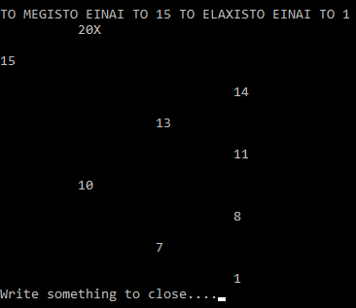**MIN-MAX:**

Εικόνα που περιέχει κείμενο

Περιγραφή που δημιουργήθηκε αυτόματα

**🡪**

Εικόνα που περιέχει κείμενο

Περιγραφή που δημιουργήθηκε αυτόματαΕικόνα που περιέχει κείμενο

Περιγραφή που δημιουργήθηκε αυτόματα**Search:**

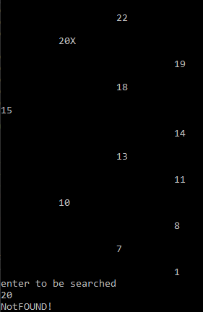🡪

**🡪**

Εικόνα που περιέχει κείμενο, μαύρο, νυχτερινός ουρανός

Περιγραφή που δημιουργήθηκε αυτόματα**FindBetween:**



**🡪**

**Αναδόμηση με διαγραφή:**

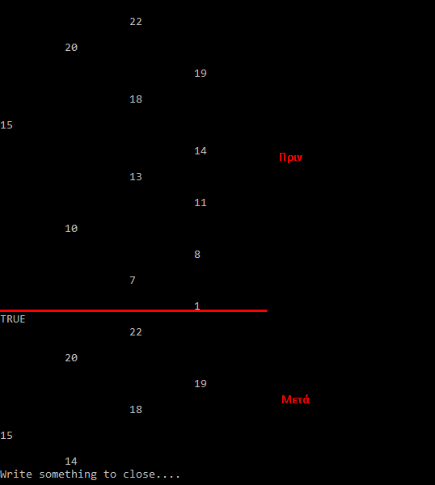

Εικόνα που περιέχει κείμενο

Περιγραφή που δημιουργήθηκε αυτόματα**🡪**